Министерство образования Республики Беларусь
Учреждение образования
«Белорусский государственный университет информатики и радиоэлектроники»
Институт информационных технологий

Факультет компьютерных технологий

Кафедра информационных систем и технологий

Дисциплина: Основы алгоритмизации и программирования (ОАиП)

КОНТРОЛЬНАЯ РАБОТА
по теме: «Составление алгоритмов. Блок-схемы алгоритмов»

Студент 1 курса, ЗФО
Группы: №481571
ФИО: Зеневич Александр Олегович

Минск 2024

Вариант 5

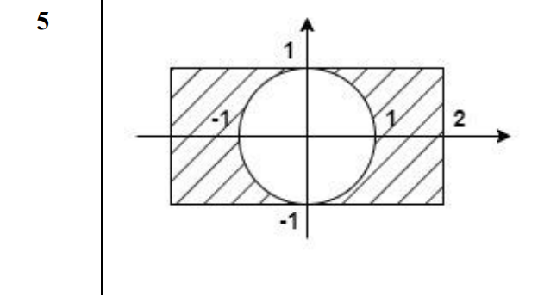

Рисунок 1 – Вариант индивидуального задания

Формальное описание алгоритма решения задания

Цель задачи:
Проверить, попадают ли заданные пользователем точки (x_{i},y_{i}) в закрашенную область на рисунке, которая состоит из:
- Прямоугольника: −1≤y≤1, −1≤x≤2.
- Исключенного круга: x²+y²≤1.
Основные шаги алгоритма:
- Ввести количество точек N, которые нужно проверить.
- Для каждой точки (x_{i},y_{i}):
  - Проверить, принадлежит ли точка прямоугольной области: −1≤x_{i}≤2 и -1≤y_{i}≤1.
  - Проверить, принадлежит ли точка кругу: x_{i}²+y_{i}²≤1.
  - Если точка принадлежит прямоугольнику, но не принадлежит кругу, то вывести "Yes". В противном случае — "No".
- Вывести результат для каждой точки.
Выбор типов данных:
- Количество точек N — тип int, так как это целое число.
- Координаты (x_{i},y_{i})— тип float, так как координаты могут быть вещественными.
- Результат для каждой точки (Yes/No) выводится в консоль с помощью строк.

Блок-схема алгоритма решения задания

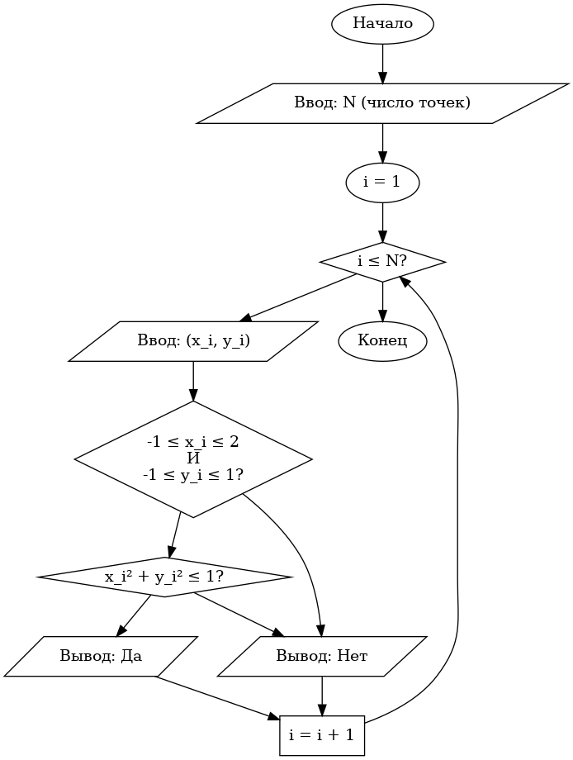

Рисунок 2 – Блок-схема решения задания

